Viernes
06
de mayo

Primero de Primaria
Matemáticas

Sumando al 100

Aprendizaje esperado: lee, escribe y ordena números naturales hasta 100

Énfasis: encuentra complementos a 100 y descompone el 100 en sumandos.

¿Qué vamos a aprender?

Aprenderás a leer, escribir y ordenar números naturales hasta 100

¿Qué hacemos?

Para comenzar recuerda un poco.

Una decena se puede formar agrupando 10 objetos o cosas. como se muestra en el siguiente ejemplo.

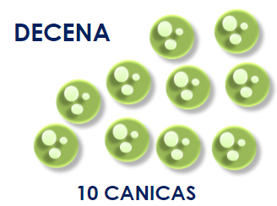
Se parece un poco a los tableros utilizados en las sesiones anteriores.

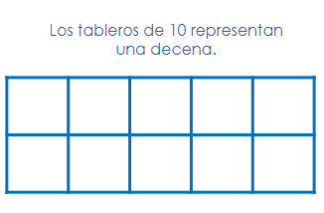

Recuerda que cada tablero como este, representa una decena.

Para esta sesión necesitarás:

Lápiz.

Tu libro de matemáticas de primer grado.

https://libros.conaliteg.gob.mx/20/P1MAA.htm

En esta sesión iniciaras con los tableros de diez.

Presta mucha atención al siguiente desafío y responde la pregunta.

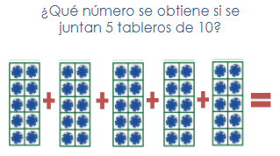

¿Qué número se obtiene si se juntan 5 tableros de 10? Cuenta de 10 en 10 porque cada tablero es una decena, por lo tanto, 10 + 10 + 10 + 10 + 10 = 50

Observa la siguiente imagen y verifica la respuesta.

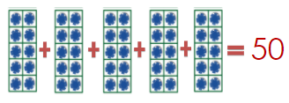

Como pudiste corroborar, la respuesta es correcta. Para responder la siguiente pregunta, observa muy bien la imagen.
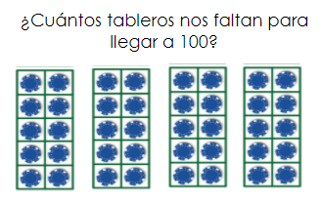

¿Cuántos tableros faltan para llegar a 100? Te comparto una estrategia.

Para juntar 100 fichas, necesitas agregar 6 tableros más. Cuenta de 10 en 10, 4 veces. Eso da 40 y luego, cuentas con los dedos, de 10 en 10 hasta llegar a 100 y levantas 6 dedos entonces ese es el número de tableros que hacen falta para llegar a 100

Esta estrategia y la respuesta es correcta y su procedimiento muy interesante.

Observa en las imágenes para corroborar.

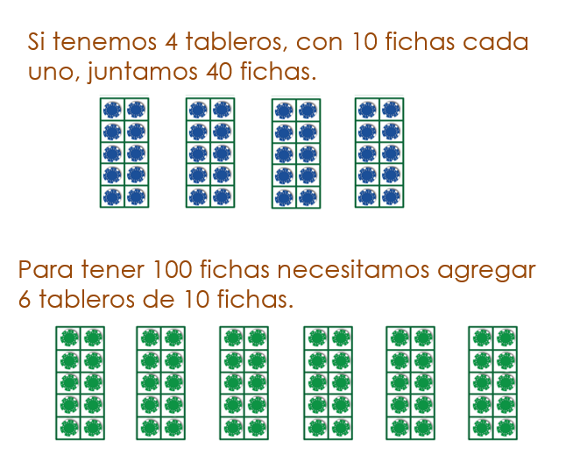

Ahora observa el siguiente desafío, pero con canicas, pon mucha atención.

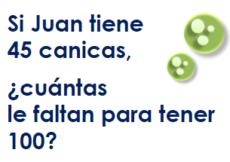

Si Juan tiene 45 canicas, ¿Cuántas le faltan para tener 100?

Se puede responder con la siguiente estrategia, Juan necesita 55 canicas para completar 100 para resolverlo utiliza el tablero de 100. Colocas una piedrita en el número 45 y cuentas las casillas que faltaban para llegar al 100, el resultado es 55

El procedimiento es muy interesante, la suma de 45 + 55 da 100

Recuerda que el tablero que se usó es el que está en la página 133 de tu libro de matemáticas de primer grado.

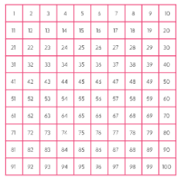

Ahora analiza la respuesta anterior, con el siguiente tablero dividido en varios colores.

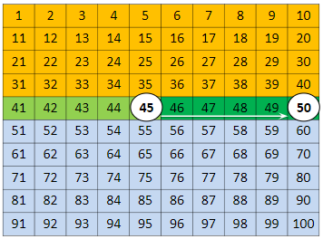

Las casillas amarillas corresponden a las decenas del 10 al 40. Observa cómo, al final de cada fila, están el 10, 20, 30 y 40 cada fila representa una decena, es decir, tiene 10 casillas.

Después, en color verde la siguiente fila porque ahí se encuentra el 45, que es el número de donde empezó.

Finalmente, están en azul las filas del 60 al 100 porque el 100 es el número al que se quiere llegar. Recuerda que Juan tiene 45 canicas y quiere saber cuántas canicas le faltan para completar 100

Usando el tablero es más fácil identificar el procedimiento anterior. Empieza por ubicar el 45 ¿Cuántas casillas hay del 45 al 50? Son 5

Ya sabes que cada fila es una decena, entonces, ¿Cuántas casillas azules tienes en total? Correcto, 50

Entonces 5 casillas verdes + 40 casillas azules, ¿Cuánto es? 55

Quiere decir que la respuesta y el procedimiento son correctos. En conclusión, a Juan le hacen falta 55 canicas para completar 100. Ahora abre tu libro en la página 163

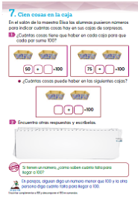

Ubica el ejercicio con el número 7 se llama “Cien cosas en la caja”

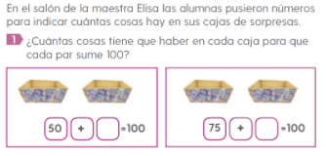

En el salón de la maestra Elisa, las alumnas pusieron números para indicar cuántas cosas hay en sus cajas de sorpresas. La primera pregunta es, ¿Cuántas cosas tiene que haber en cada caja para que cada par sume 100?

Observa y analiza detenidamente antes de dar tu respuesta.

Utiliza el tablero de 100. En el primero tienes 50 cosas, entonces pon una ficha en la casilla 5 y mueve la ficha hacia abajo, contando de 10 en 10 hasta llegar al 100, 5 veces y dando como resultado 5

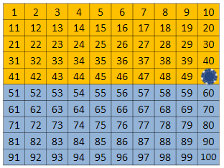

Primero ubicas la ficha en el número 50 y te das cuenta que es justo el límite de la mitad del tablero, así que se dibujan las primeras 5 filas en amarillo y de la fila 6 a la 10, en azul.

Después avanza por la última columna, de 10 en 10 hacia abajo, empezando en el 50 y terminando en el 100 cuenta, ¿Cuántos saltos dio?

1, 2, 3, 4 y 5 como cada salto es una decena, entonces dio el resultado de 50

Anota la respuesta en el tu libro.

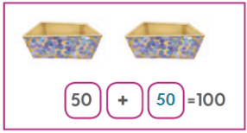

Ahora, ¿Qué sugieres que se haga para el siguiente par de cajas?

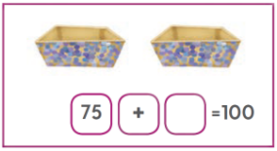

Tienes 75 cosas en una y quieres saber cuántas hay en la otra.

Para ello, se puede volver a usar el tablero de 100

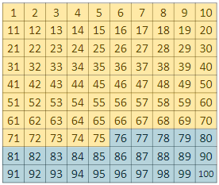

Todas las casillas que están en amarillo hasta el número 75, es el número de cosas que tienes en la primera caja.

Por lo tanto, todas las casillas que quedaron en azul, dan como resultado que estás buscando, como encontrar una por una es más difícil, agruparlas por decenas.

Dos decenas son 20 ahora sólo debes sumar las casillas que quedaron solitas.

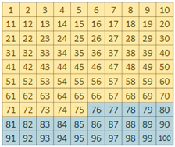

20 + 5 = 25 quiere decir que la segunda caja debe de tener 25 cosas.

Corrobora la respuesta, si sumas las cosas que hay en la primera caja más las cosas que hay en la segunda caja te debe dar 100

No olvides escribir tu respuesta en el libro de matemáticas. ¿Qué otras combinaciones de números suman 100?

Puedes sumar en tu cabeza 6 tableros + 4 y eso te da 10 tableros. Cada tablero equivale a 10 entonces así sabes que vas a juntar 100

Observa el procedimiento:

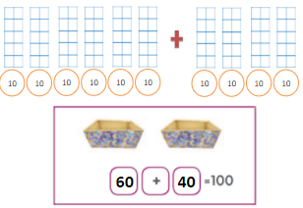

En este procedimiento no se necesita hacer la operación en el cuaderno, sino que la haces mentalmente usando los tableros.

Para concluir con esta sesión, el ejercicio 2 de la página 133 que te pide encontrar otras posibles combinaciones de números que al sumarlos te den 100

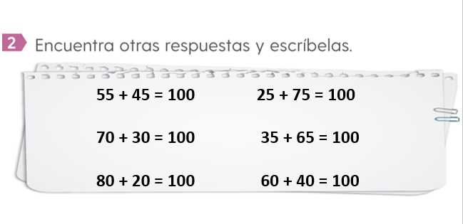

En estas respuestas se están utilizando como base las cantidades de 10 en 10 y de 5 en 5 para sumar.

Es una excelente estrategia, también te puedes apoyar de los ficheros de 10 o del tablero de 100

Recuerda que contar agrupando las cosas es mucho más fácil.

Recuerda seguir repasando todo lo que aprendes en las sesiones.

Si te es posible consulta otros libros y comenta el tema de hoy con tu familia.

¡Buen trabajo!

Gracias por tu esfuerzo.

Para saber más:
Lecturas

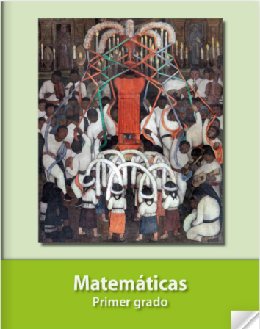
https://libros.conaliteg.gob.mx/20/P1MAA.htm

